**DOCUMENTATION TECHNIQUE**

MUSIC-APP

HUGO DOUEIL

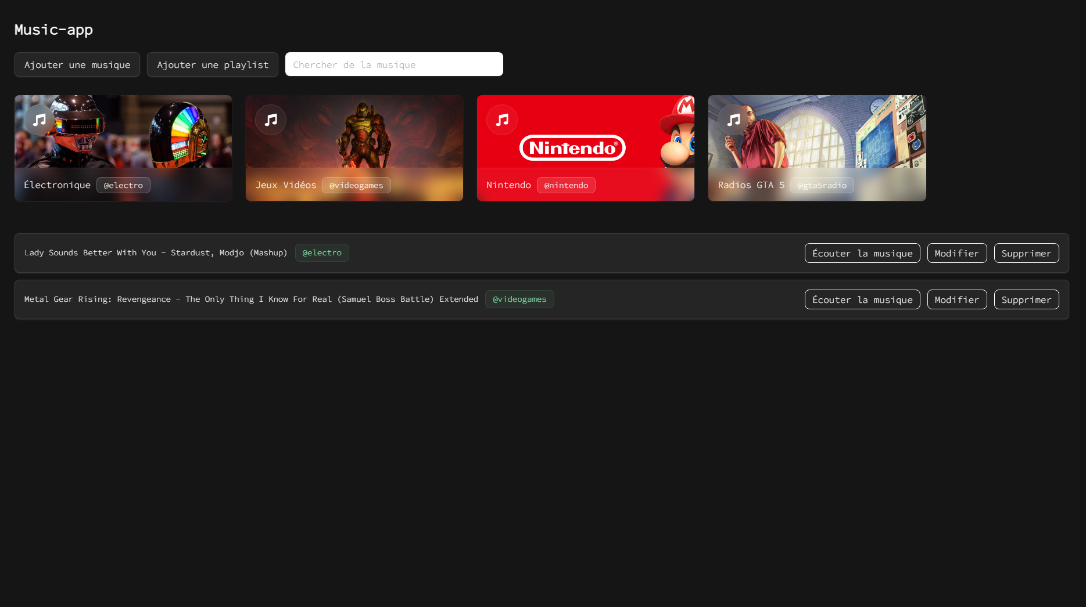

INFORMATIONS :

| Nom du projet | Application Web Musica - Situation 1 |
| --- | --- |
| Type de document | Documentation technique |
| Date | 24/05/2022 |
| Version | 1 |
| Mot clé | Musique |
| Auteur | Hugo Doueil |

RÉDACTION ET MODIFICATION :

| Version | Date | Nom | Description |
| --- | --- | --- | --- |
| 1.0 | 22/04/2022 | Musica v1.0 | - Première version |
| 1.1 | 24/04/2022 | Musica v1.1 | - Ajout de la fonctionnalité “Ajout de musique”  - Ajout de la fonctionnalité “Ajout de playlist” |
| 1.2 | 26/04/2022 | Musica v1.2 | - Ajouts des images pour les playlists  - Ajouts de la fonctionnalité ‘Écouter la musique” |
| 1.3 | 27/04/2022 | Musica v1.3 | - Ajout de la fonctionnalité “Modifier la musique”  - Ajout de la fonctionnalité “Supprimer la musique” |
| 2.0 | 15/05/2022 | Musica v2.0 | - Refonte de l’application web |

TABLES DES MATIÈRES :

1 - Résumé du document

2 - Rappel sur le fonctionnement de l’application web

2.1 - Description du logiciel

2.2 - Décomposition du projet

3 - Client Web

3.1 - Technologies utilisées

3.2 - Modèle de données

4 - Bugs Connus

5- Annexes

1 - RÉSUMÉ DU DOCUMENT :

Ce document est la documentation technique de l’application web “Music-app” aussi appelée “Musica”. Il est divisé en trois parties :

* Un rappel du fonctionnement de l'application web.
* La présentation du client web utilisé.
* Les bugs connus de l’application.

2 - RAPPEL SUR LE FONCTIONNEMENT DE L’APPLICATION WEB :

2.1 - DESCRIPTION DU LOGICIEL :

Le résultat attendu est une application web qui liste les musiques ajoutées par des utilisateurs. Les utilisateurs pourront aussi créer des playlist qui contiendront des musiques.

2.2 - DÉCOMPOSITION DU PROJET :

Il y aura un client web où seront entreposées les musiques et les playlists ajoutés par les utilisateurs.

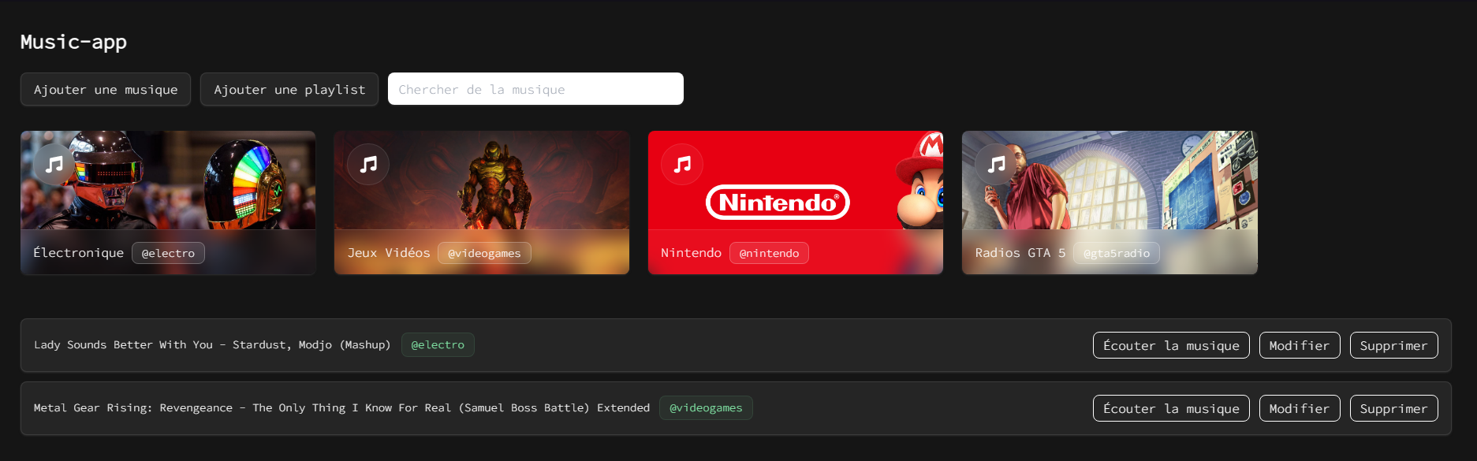

3 - CLIENT WEB :

3.1 - TECHNOLOGIES UTILISÉES :

Les logiciels de développements utilisés sont sublime text et visual studio code.

Les ressources documentaires sont trouvées sur internet.

Les images et les icônes sont libres de droits.

Le matériel utilisé est mon ordinateur.

Le framework web utilisé est Tailwind CSS (<https://tailwindcss.com/>).

Les icônes sont disponibles sur Heroicons (<https://heroicons.com/>).

L’application web est stockée sur Github (<https://github.com/Ormidales/E5-situation1>) et Google Drive (<https://drive.google.com/drive/u/1/folders/1YleRlfu-VxseWVt8BLVAwWMmTqgTs63b>).

3.2 - MODÈLES DE DONNÉES :

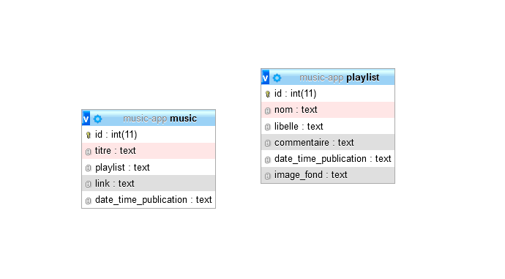

4 - BUGS CONNUS :

* N’importe quel utilisateur peut supprimer n'importe quelle musique.
* N’importe quel utilisateur peut modifier n’importe quelle musique.
* Les musiques sont de base affichées sur la page d’accueil et il n’y a donc pas de système de filtrage de nouveau contenu par admin.
* Les images doivent être mises sous forme de lien.

5 - ANNEXES :

Maquette graphique de la page d’accueil.

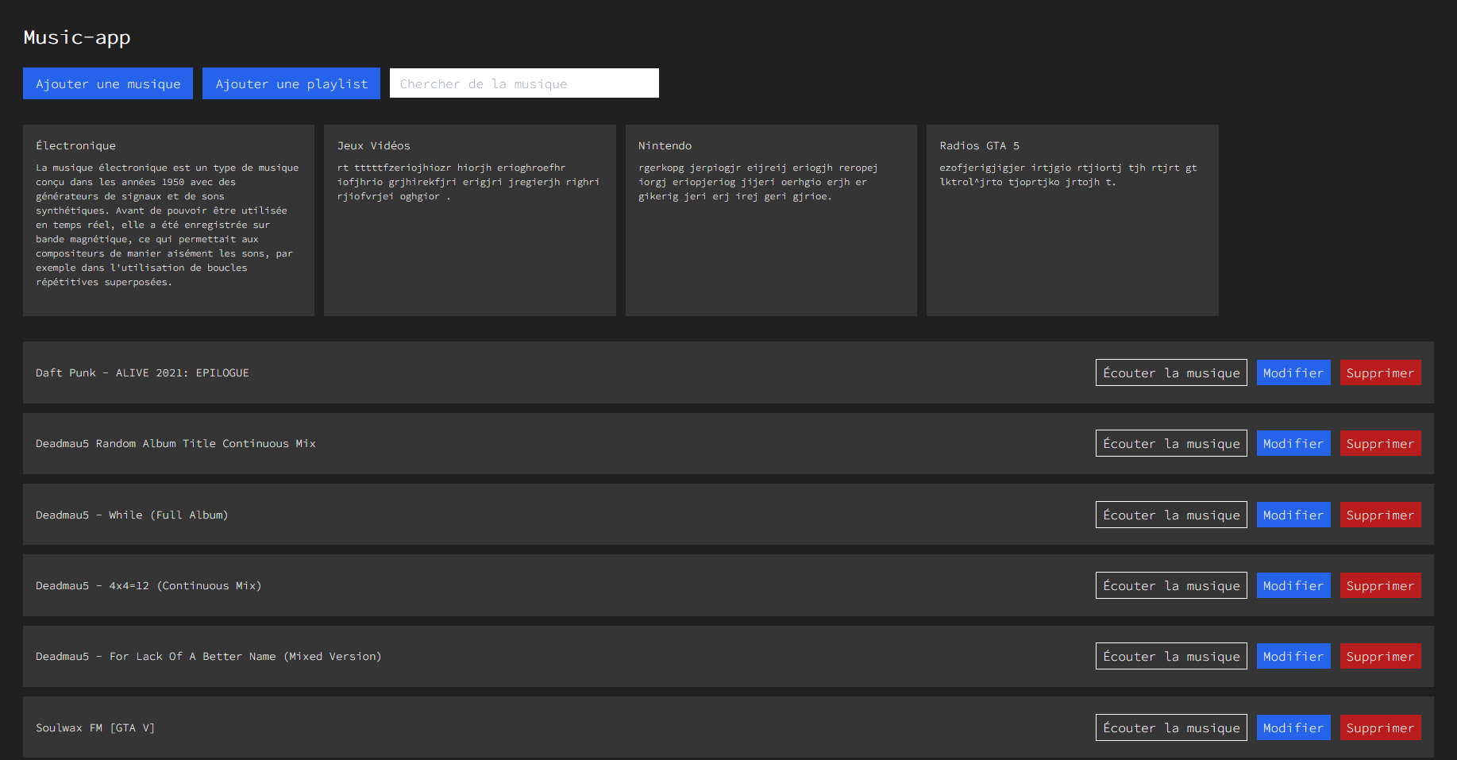

Maquette graphique de la page “Ajout de musique”.

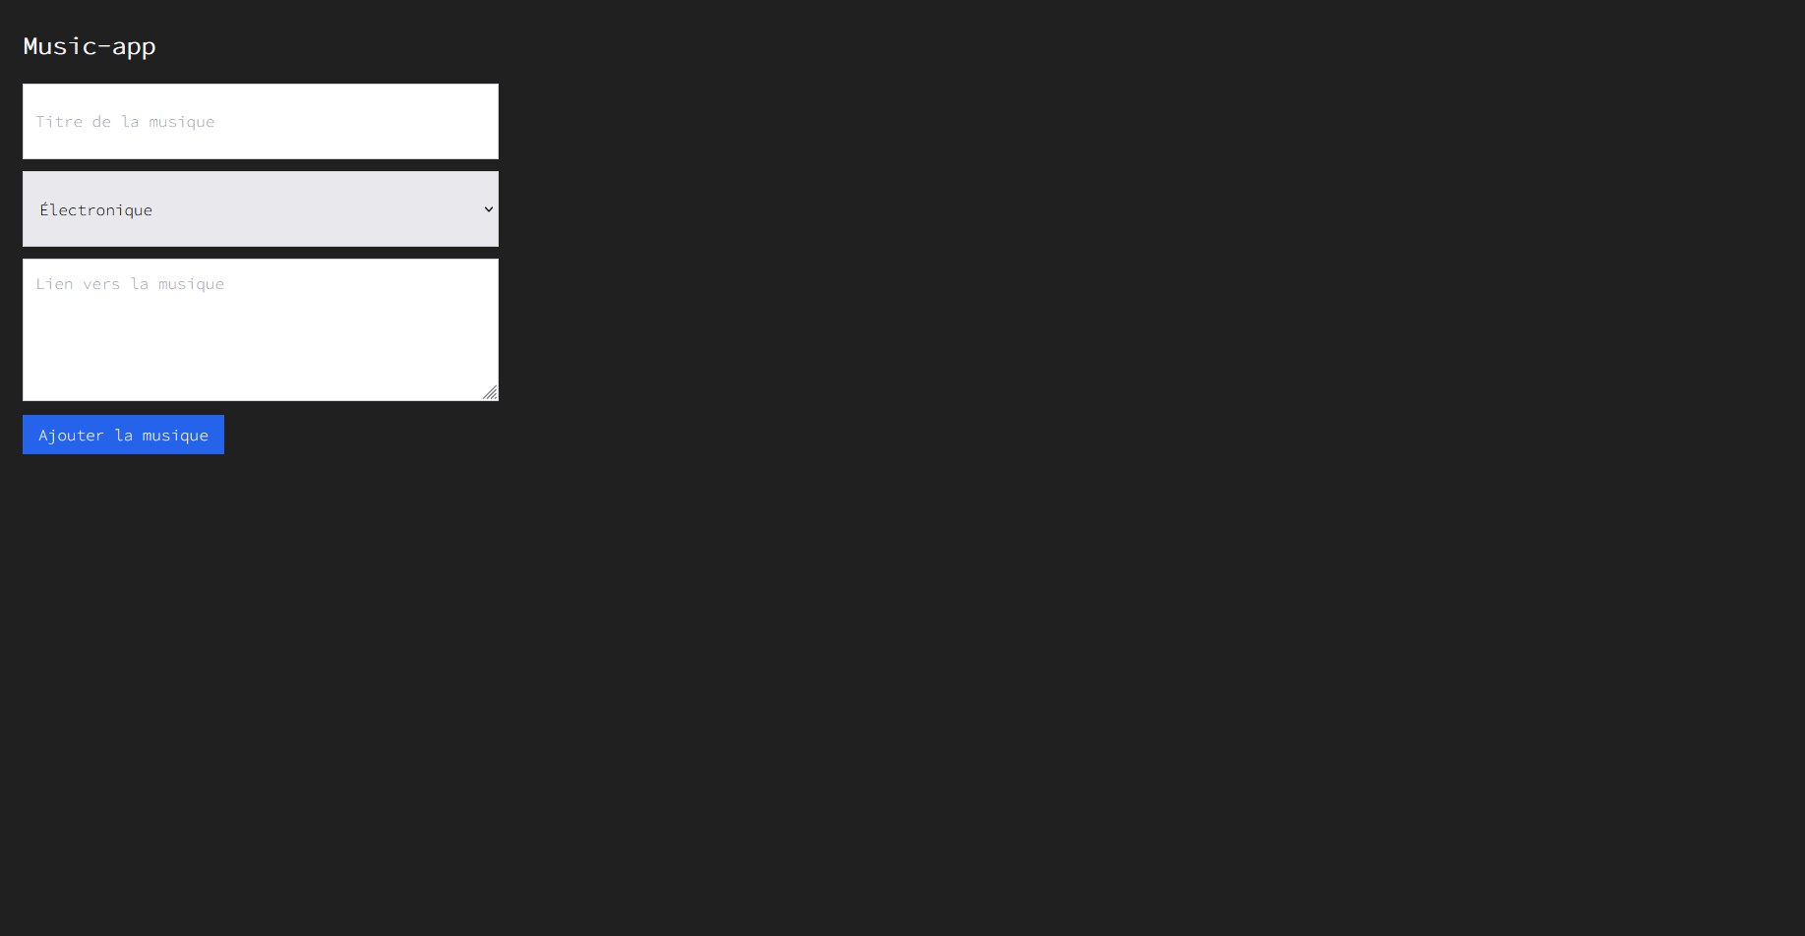

Maquette graphique de la page “Ajout de playlist”.

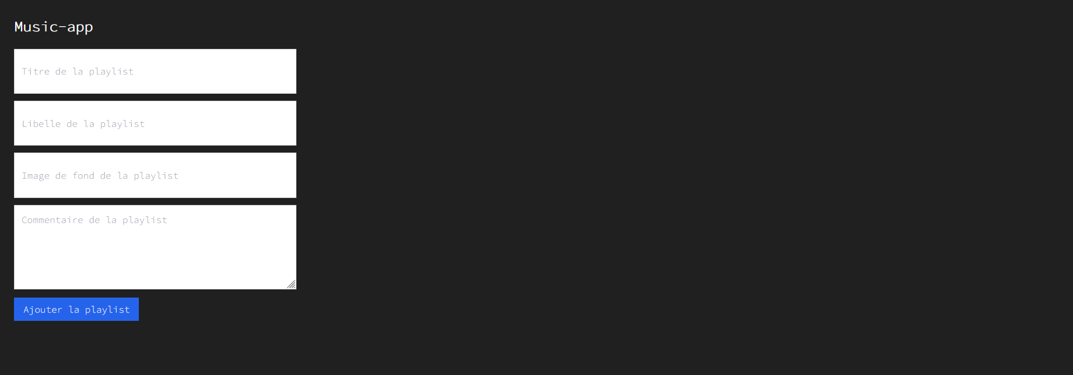

Maquette graphique de la page d'accueil avec un seul choix de musique via la barre de recherche.

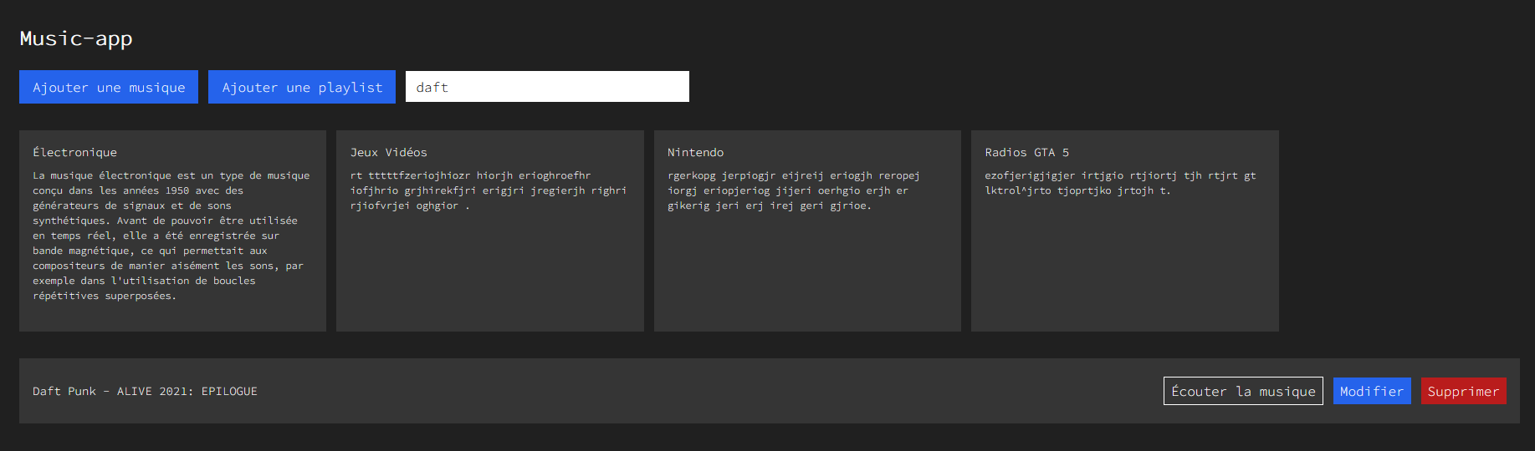

Maquette graphique de la page d’une playlist.

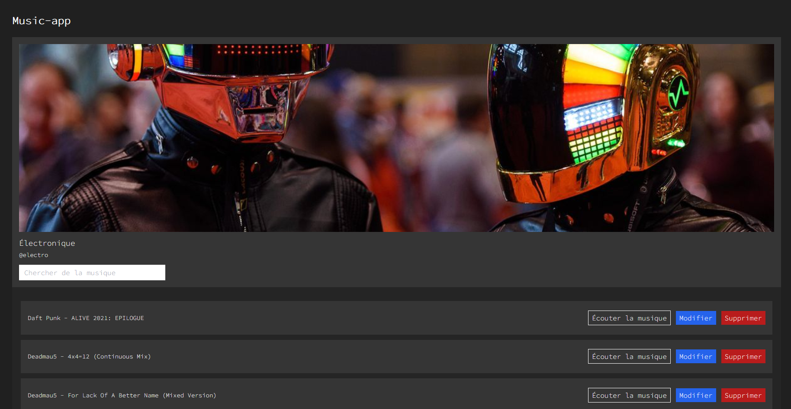

Page d’accueil finale

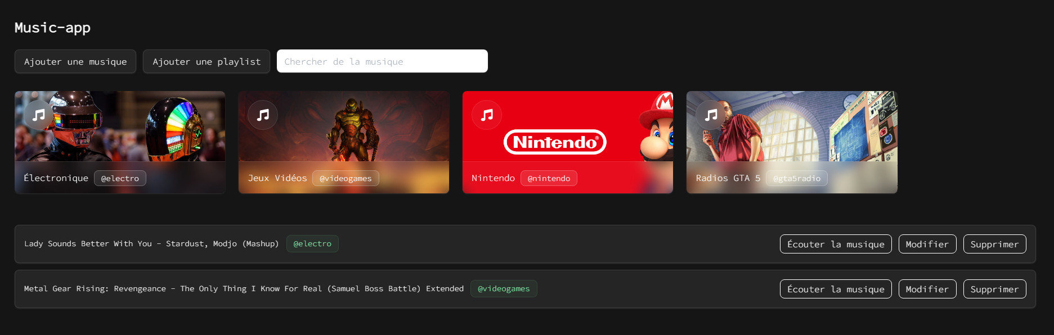

Page d'accueil avec un seul choix de musique via la barre de recherche.

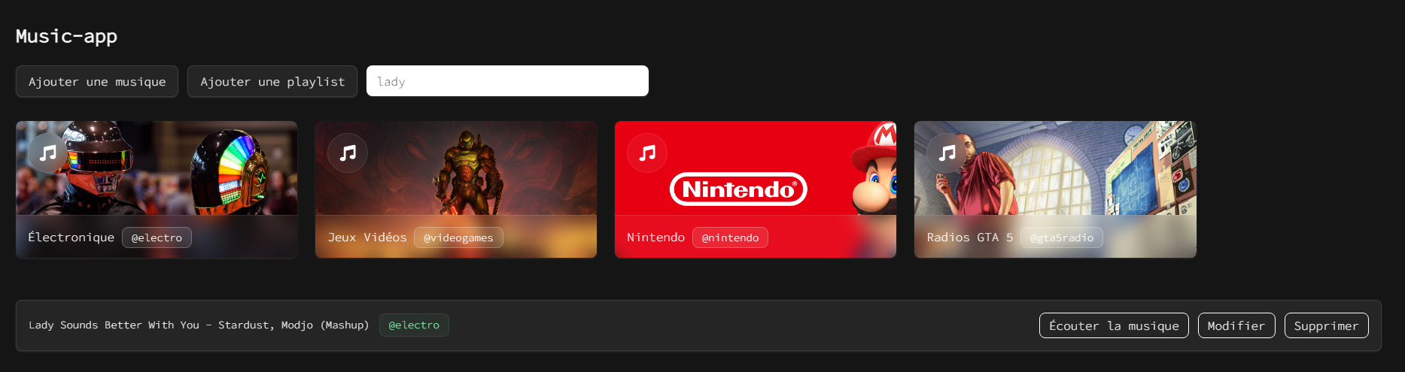

Affichage d’une musique de type youtube en modal au dessus de la page d’accueil.

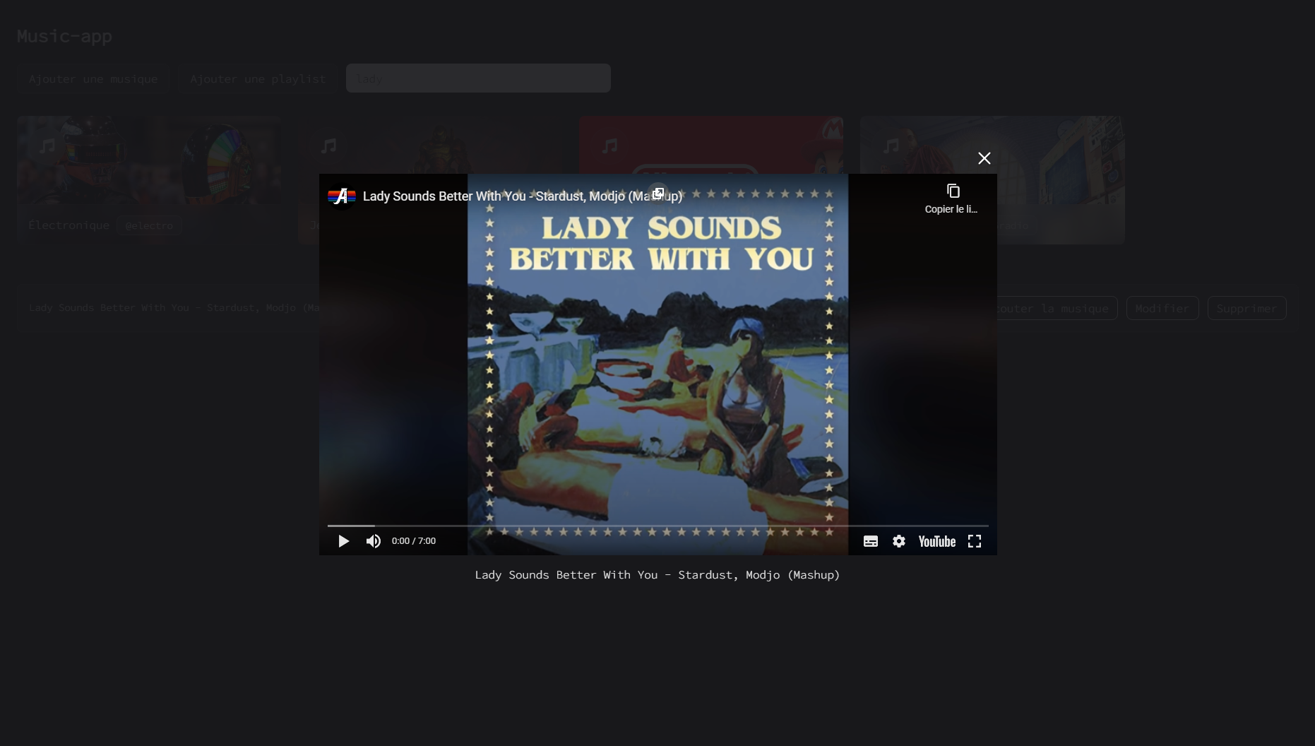

Page d’une playlist, ici en l’occurrence la playlist “Électro”.

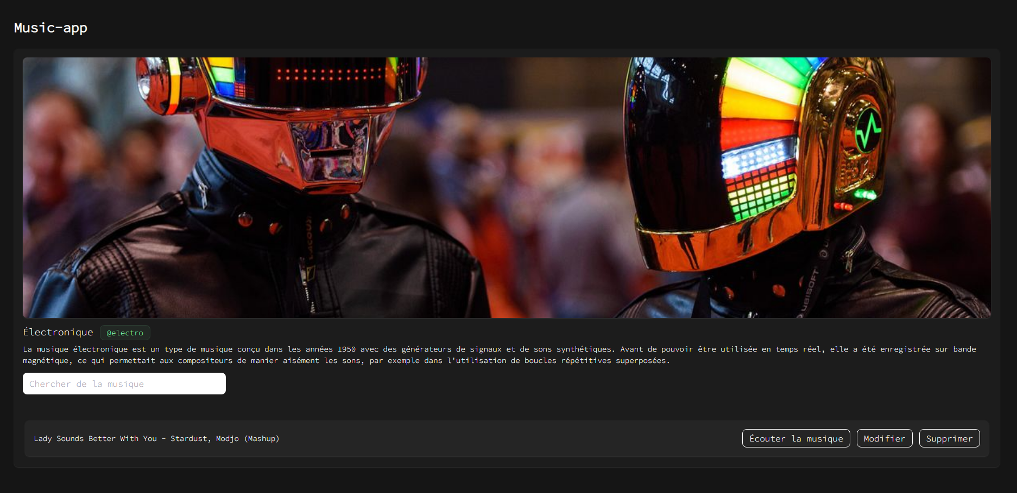

Ajout d’une musique.

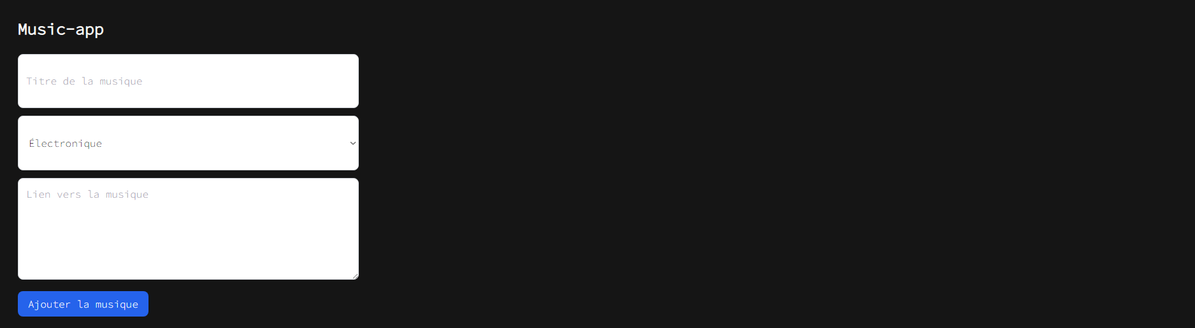

Ajout d’une playlist.

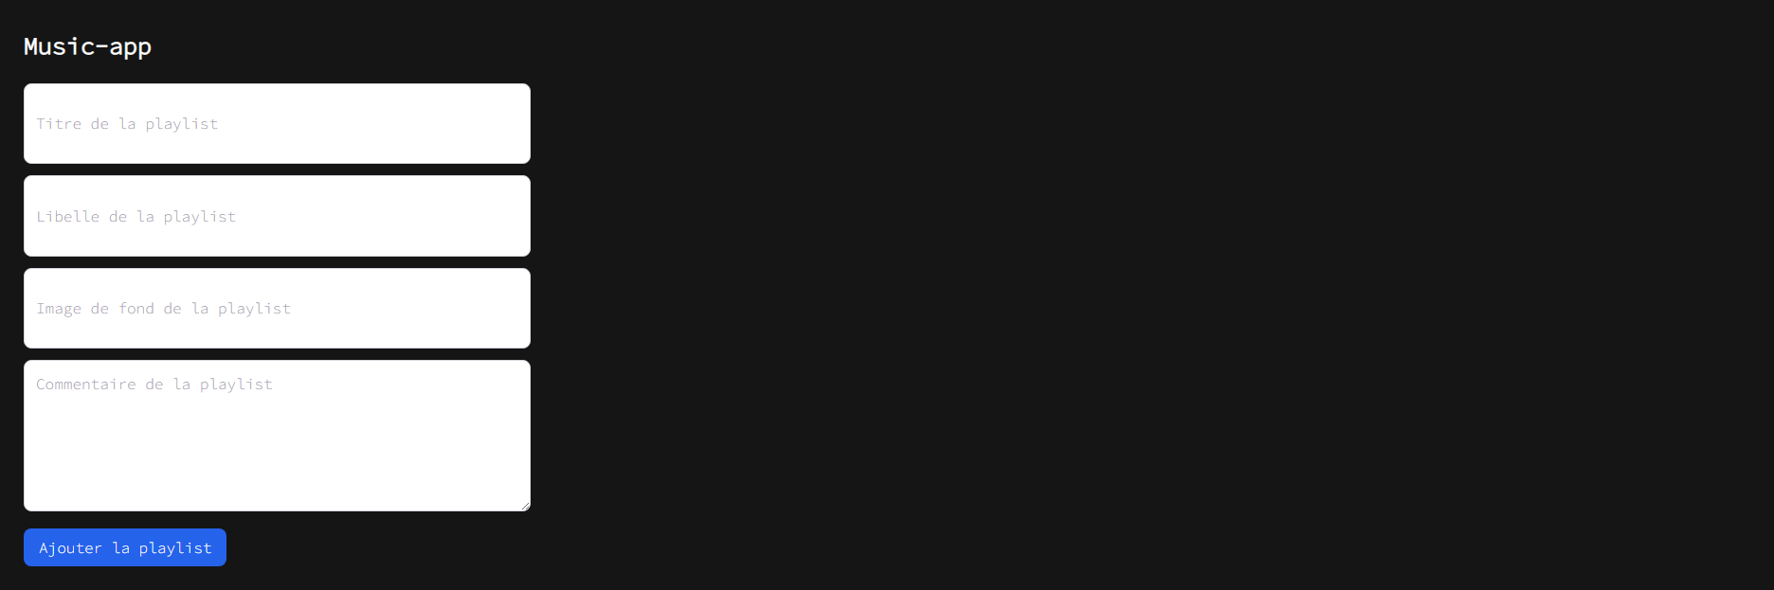

Format mobile de l’application web.

